Les Phasmes, des insectes
Prénom : Date :
CLIS
Découverte du monde
Le Vivant 2.1

A quelle famille d’animaux appartient le phasme ?
Le phasme appartient à la famille des ____1____ car il possède 6 pattes (et aussi des antennes).
2
Qu’est-ce que ça mange un phasme ?
Les phasmes ____2____ des ____3___ et surtout leurs feuilles ! On a essayé d’autres feuilles (de houx, de lierre, d’érable) et ils ne les mangeaient pas.
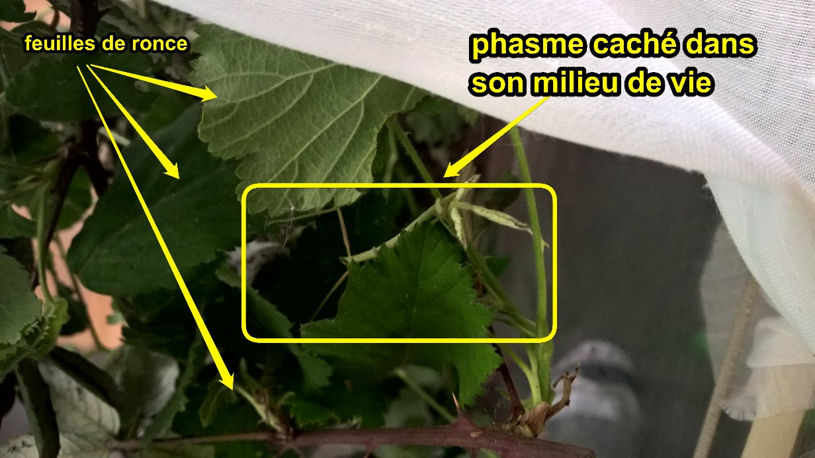
Ils absorbent également de _____4______.
Les Phasmes, des insectes
Prénom : Date :
CLIS
Découverte du monde
Le Vivant 2.2

3
Comment grandissent les phasmes ?
- Ils doivent manger.
- Ils ne grandissent pas comme nous : ils n’ont pas d’os à l’intérieur du corps mais une ____5____ rigide à l’_____6_____. Pour grandir, ils doivent casser leur carapace et l’enlever.
Ils doivent déjà fabriquer une nouvelle carapace plus grande que la précédente.
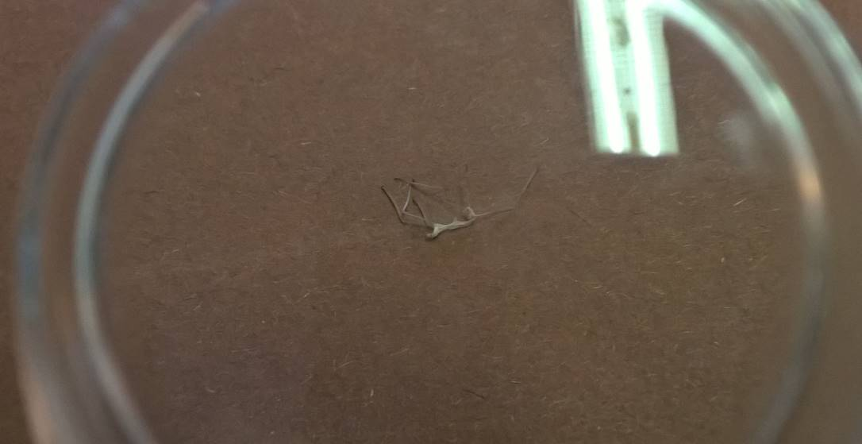
C’est la ___7___ du phasme ! Ils en font plusieurs dans leur vie.
4
Comment se reproduisent les phasmes.
Les femelles phasmes peuvent pondre des ___8___ qui donneront des petits phasmes sans le mâle.
Il peut y avoir également une reproduction avec fécondation si le mâle existe.
Les femelles adultes pondent environ 3 œufs par jour.
araignées | insectes | arbres | ronces
l’eau | l’huile | vendent | mangent
carapace | armure | intérieur | Extérieur
mue | grue | vœux | œufs

araignées | insectes | arbres | ronces
l’eau | l’huile | vendent | mangent
carapace | armure | intérieur | Extérieur
mue | grue | vœux | œufs

araignées | insectes | arbres | ronces
l’eau | l’huile | vendent | mangent
carapace | armure | intérieur | Extérieur
mue | grue | vœux | œufs

araignées | insectes | arbres | ronces
l’eau | l’huile | vendent | mangent
carapace | armure | intérieur | Extérieur
mue | grue | vœux | œufs

